Vapeur, manoir et château dans les Côtes-d’Armor

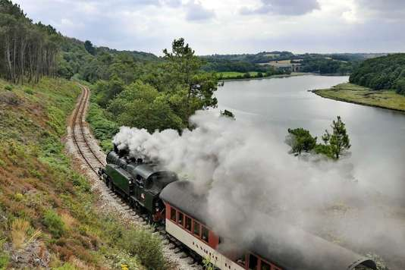

Après deux années consacrées à la rénovation des voies, la Vapeur du Trieux est de nouveau sur les rails depuis le 25 mai pour assurer, comme avant, la liaison Paimpol-Pontrieux, 15 km à la fréquence d’un aller-retour quotidien. Le départ se fait en gare de Paimpol, ancien port d’embarquement pour la pêche à la morue en Islande… Une halte de 40 minutes à Traou-Nez permet de faire une pause au manoir du même nom. Aujourd’hui Maison de l’Estuaire, site d’initiation à la nature et désormais propriété du Conservatoire du littoral, il a été au cœur de l’un des plus grands fait divers des années 1920 : l’affaire Seznec, au cours de laquelle Guillaume Seznec a été reconnu coupable du meurtre, en 1924, de Pierre Quéméneur, alors conseiller général du Finistère.
Après Traou-Nez, le train passe devant le très beau château de La Roche-Jagu avant d’emprunter le viaduc de Frynaudour, conçu par Gustave Eiffel, pour finalement arriver à Pontrieux, la ville aux 50 lavoirs… Pour les mordus de chemin de fer, la vraie star de ce périple restera la locomotive 141 TB 424, plus que centenaire et classée monument historique. Avant de répandre sa fumée sur l’estuaire du Trieux, elle a eu une carrière très urbaine sur le circuit de la petite ceinture parisienne.
Vapeurdutrieux.com

